Sistemas de control

Alumno: Dal Degan Santiago
Profesor: Pérez Javier
Curso: 7º3ª

Teoría: 1a-4a hora de los Viernes
Practica: (Taller): martes/ miércoles

Condiciones de aprobación:
(por cuatrimestre)
- Evaluación escrita (30%)
- 70% practicas aprobadas (30%)
- Carpeta completa (40%)

Introducción a la teoría de control

Comparador
Brazos y manos
Cerebro
Ojos
Posicion del objeto
Entrada
- Señal de referencia
- Consigna
Posicion de la mano
Salida
- Accion
- Respuesta
+
-
Controlador
Actuador (planta)
Sensor
Señal de error

Definiciones

Sistema: Es una modelización matemática para el estudio de una parte del universo. Este será excitado mediante señales (variables) de entrada y se observara su respuesta (señal o variable de salida) en función de sus variables internas.

- Secuencia ordenado de procesos o tareas

Planta
(variables internas)
Entrada
Salida
Sistema

Señal de referencia: Es la condición que se desea como respuesta del sistema
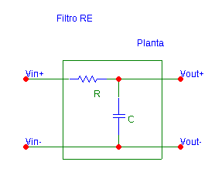

Señal manipulada: Es la condición que se mide o se desea controlar

Señal de error: Es la diferencia entre referencia y la respuesta del sistema

Proceso: Operación que ocurre de manera continua y progresiva, en la que una serie de cambios graduales se suceden unos a otros y que cumple con un propósito determinado.
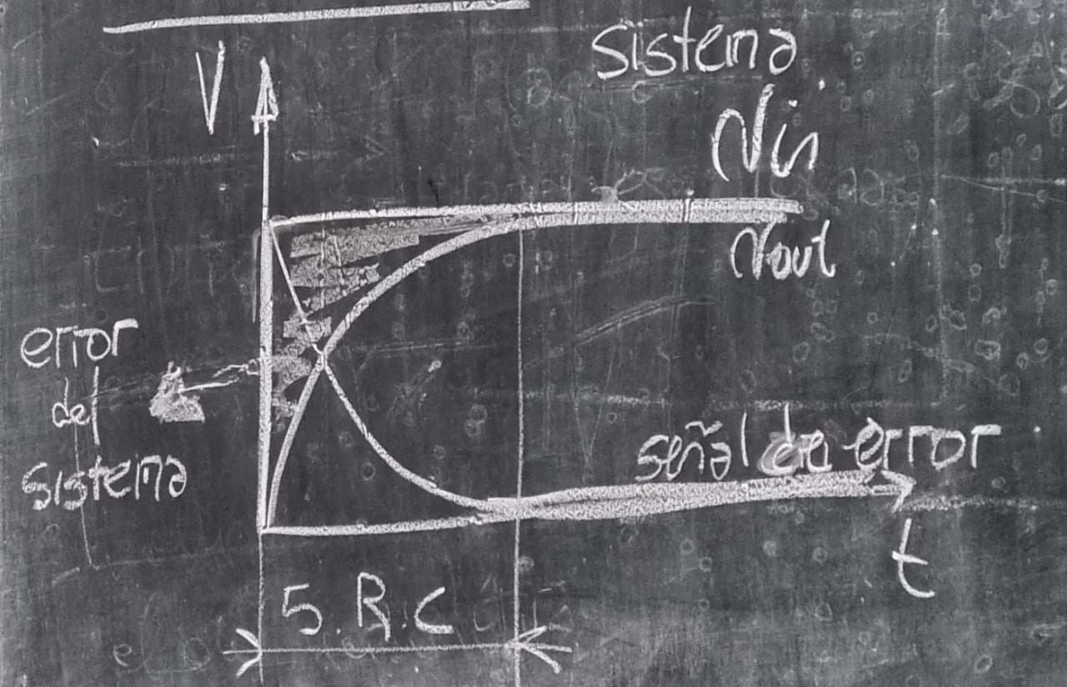

Planta: Se denomina al sistema físico que se desea controlar. Se lo modeliza matemática para evitar depender de leyes físicas que lo dominan y facilitar su tratamiento.

Perturbación: Son señales que tienden a desplazar el sistema de su comportamiento deseado.

Modelo básico de un sistema

Tipos de sistemas:
Comparador
Planta
Controlador
Sensor
Posicion del objeto
Entrada
- Señal de referencia
- Consigna
Posicion de la mano
Salida
- Accion
- Respuesta
+
-
Controlador
Actuador (planta)
Sensor
Señal de error

- Lazo abierto: No hay realimentación entre salida y entrada por lo que la respuesta depende unicamente de la calibración original la planta

Controlador
Actuador
Salida
Controlador
Entrada
Controlador
Resistencia
Agua caliente
Timer/ termoestato
Tension
- Lazo cerrado: Existe una linea de conexión entre salida y entrada con el objetivo de generar una señal de error entre las señales de referencia y respuesta. Dicha comparación provoca que el sistema corrija la respuesta, tanto en magnitud como en tiempo de corrección
  - Ejemplo: Amplificador operacional.
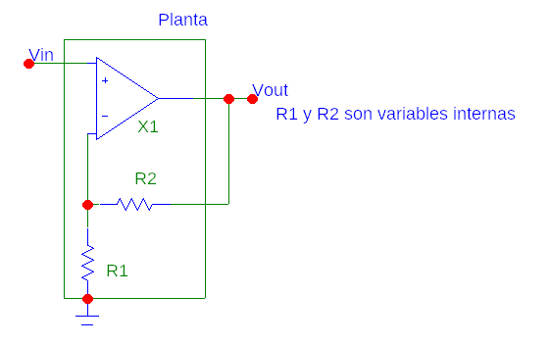
Ejemplo: Planca electrica
Álgebra del diagrama en bloques
Comparador
Resistencia
Potencio
metro
Bimetal
Tension
Placa caliente
+
-
Controlador
Actuador (planta)
Sensor
Señal de error

Sistema

Controlador
Salida
Funcion transferencia
(FT)
Entrada

Diagrama en bloques: Representación grafica de una función matemática, o de un sistema de ecuaciones
Ejemplo de un diagrama en bloques: planta
G2
G1
H1
R
+
-
G3
+
-
Y

R = referencia
Y = salida
“G” = ecuaciones de la cadena directa de avance
“H” = Ecuaciones de las realimentaciones

Operadores
Suma de señales:

+

+
A
Y
B
Y=A+B

Resta de señales:

+

-
A
Y
B

Y=A-B

Multiplicación
G
A
Y
Y=G*A
División
1/G
A
Y

Y=1/G*A

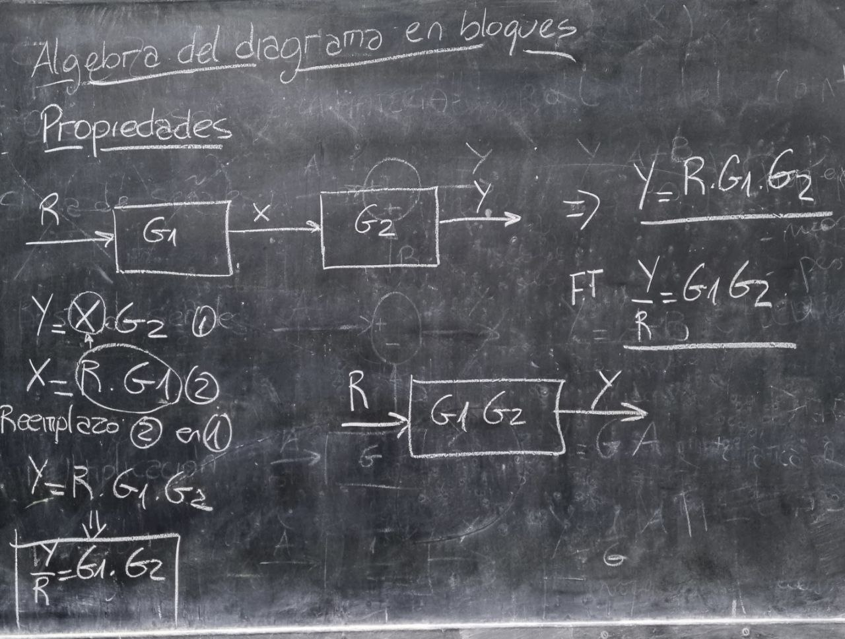
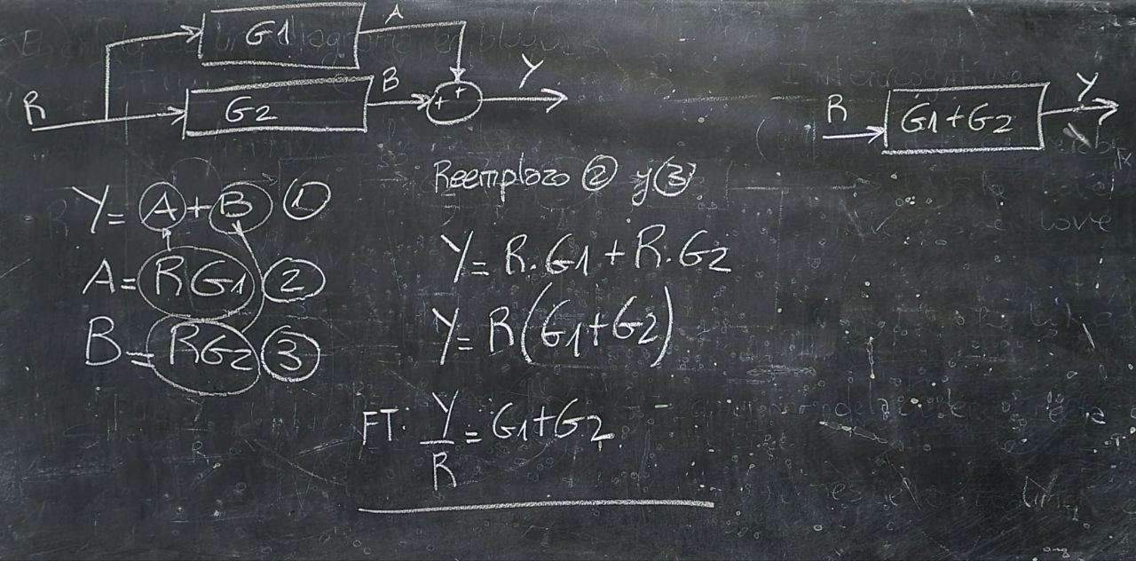
G
H
A
B
R
+
-
Y
- Y=A*G
- A=R-B
- B=Y*H
- A=R-(Y*H)
- Y=(R-Y*H)*G
  - Y=R*G-Y*H*G
  - Y+YHG=R*G
  - Y(1+HG)=R*G

Si fuera resta

G
R-B
B
R
+
-
Y=RG-BG

G
R*B
B
R
+
-
Y=R*G-B

Propiedades:
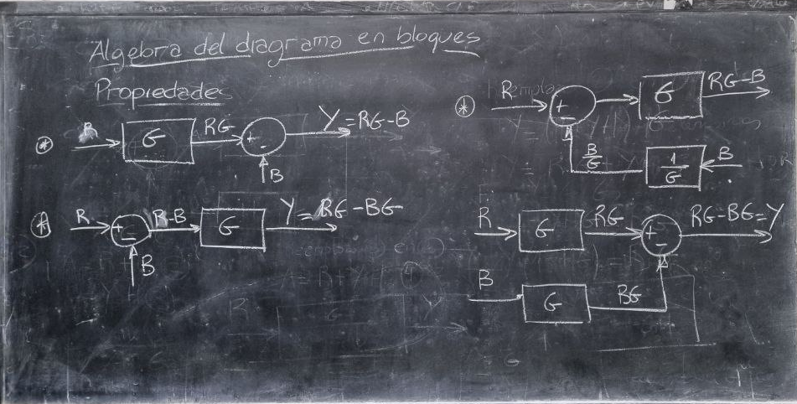

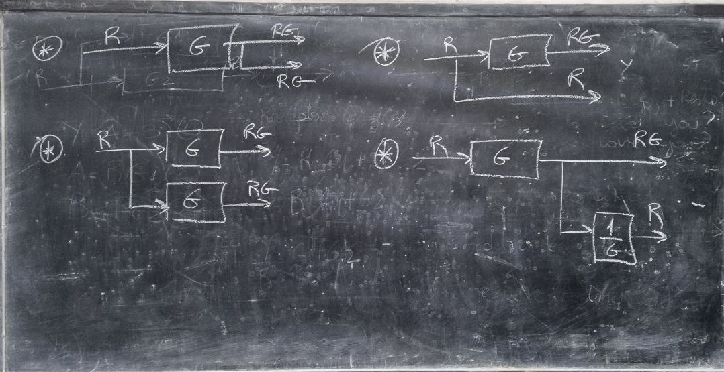

Ejercicios:
A)
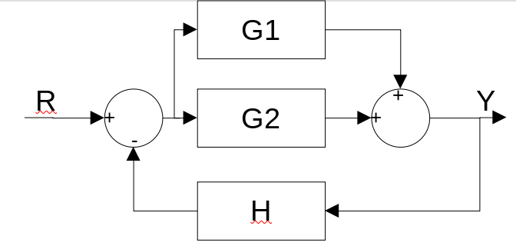
B)
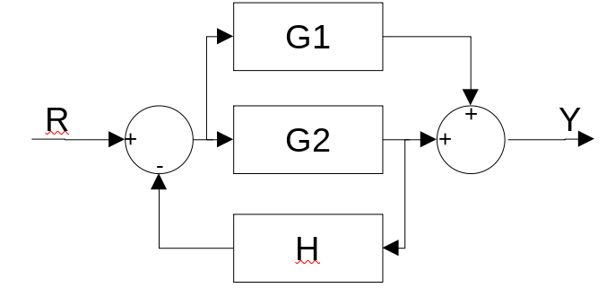

C)
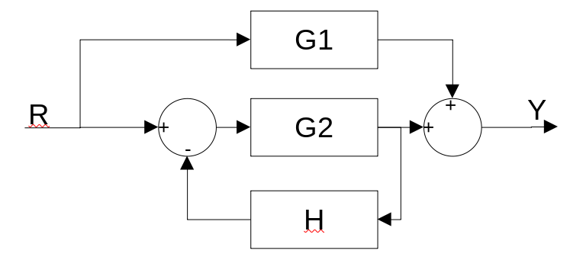

22/4
Transformada de Laplace

Dominio del tiempo → Dominio de la frecuencia
f(t) → F(s)
Variable tiempo → Variable frecuencia
Sen(ɷt)
at²
Convertir una ecuación de cálculo* en una ecuación algebraica
*Ecuaciones con derivadas e integrales → Ecuaciones diferenciales

Transformada
f(t) F(s)
Antitransformado

Variable frecuencia R + jXc
Frecuencia → “s” → σ+jɷ

Equivalencias
f(t) | F(s)
Impulso | 1
Escalon unitario (heavyside)  f(t)=1 t>0  f(t)=0 t<0 | 1/s
Rampa unitaria | 1/s²
sen(ɷt)
cos(ɷt)

- Impulso: Es una función, en el punto 0 se va hasta infinito y el area es 1 en un caso ideal. Un impulso ideal es por ejemplo: en el caso de un switch tocarlo y que en un solo instante de tiempo la tensión suba a infinito
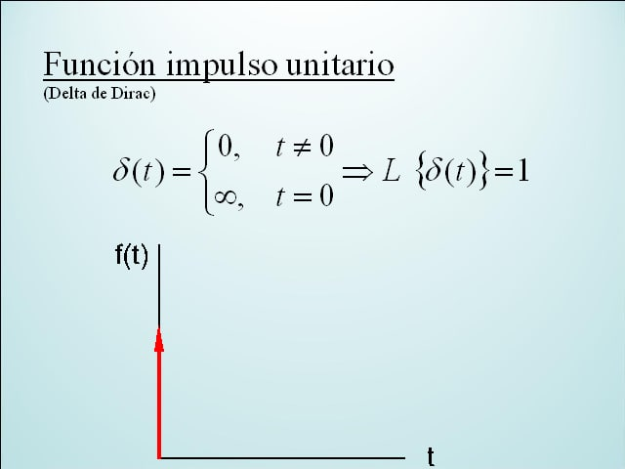
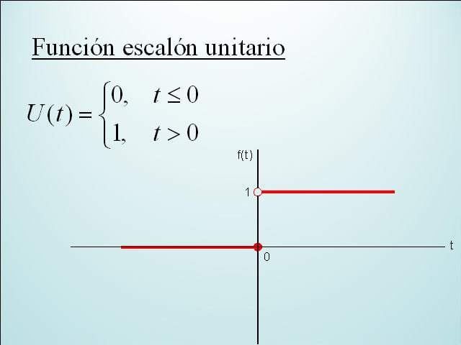
- Escalón unitario (heavyside): Es un salto de 0 a uno. Idealmente el salto es instantaneo, en practica no lo es.
- Rampa unitaria: Como el escalon unitario pero lentamente
  - f(t)=0, t<0
  - f(t)=t, t>0
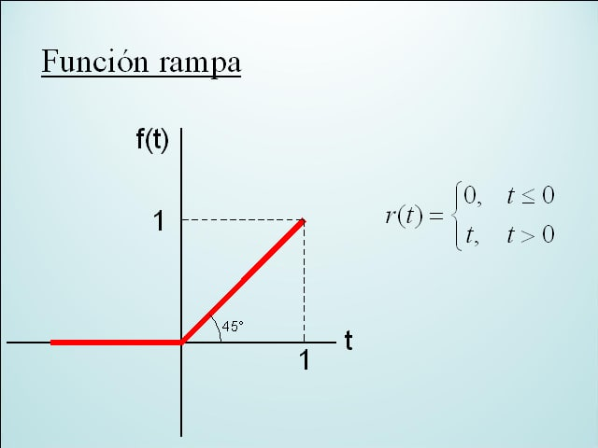

Teorema de la transformada de Laplace

- Diferenciacion (derivación)
Derivada primera:
  - → Derivada
  - (X(t))’ → SX(s)
Derivada segunda:

- Integracion

Ejemplos

- =
- =
- =
- =

Modelos matemáticos
Se trata de obtener una ecuación matemática de un sistema físico, para obtener la ecuación de una señal
Sistemas eléctricos
Carga y descarga de un capacitor (circuito RC)
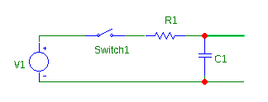

- Graficar las respuesta
1-

2- Aplico 2º Ley de kirchoff

Vo = I(s)r
I(s) = Vo/r

3-

Vo = I(s)r
I(s) = Vo/r

- E→ → Vc
- E→ → Vr
- E→ → I
Teorema de valor inicial
→ Impulso → 1
→ Escalon → 1/s
→ Rampa → 1/s2

Vc(0s) =

6/5

Dado el siguiente circuito

Calcular las F.T:
- Vo/Vi
- Vr/Vi
- I/Vi
Graficar las respuestas Vo, Vr e i

di/dt → variación de I en el tiempo
- Aplico 2º ley de kirchoff
TVI
Una vez activado el switch y esperado tiempo la caida en la bobina es 0 ya que es un corto circuito
- Aplico 2 ley de kirchoff
Durante el comienzo del escalon del switch se espera que la caida de tension del bobinado sea absoluta, es decir, igual a E
- Segunda ley de kirchoff
Dado el siguiente circuito:
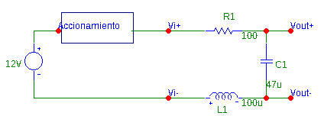

- Calcular las FT Vo/Vi, Vr/Vi, Vc/Vi y I/Vi
- Graficar las respuestas de Vo si el accionamiento es un pulsador y si es un interruptor
- Item anterior, para Vr, Vl e I

2-

3-

S tiende a infinito por ende se desprecia todo el resto de valores

Cierre de cuatrimestre

- Carpeta completa
- Parcialito
  - 1/7
  - Recuperatorio 8/4

24/6

Modelos matematicos

Sistema masa amortiguador resorte
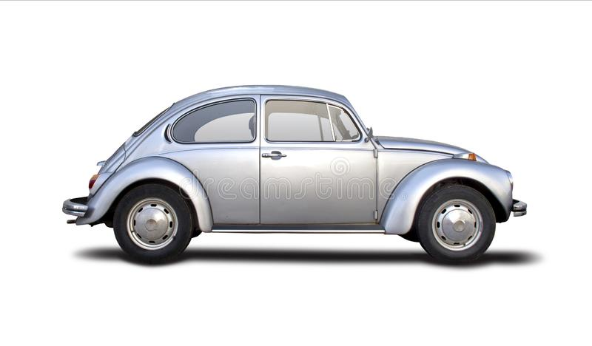
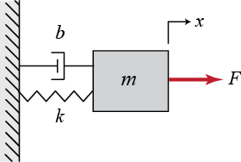
b= Amortiguador
k= Resorte
m= masa
F = fuerza

F=K*ɑx
k=constante elástica del resorte
ɑx=longitud de compresion

F=b*ɑv
b=constante viscosa

F=m*a
a = aceleración

Aplico 2º ley de Newton

F=m*a

Aplicamos laplace

F→ → X

X = desplazamiento vertical (salto del auto)
F = Fuerza por el bache

La fuerza se distribuye entre los distintos componentes

Amortiguador similar a resistencia por que convierte fuerza mecánica a calor
El resorte se parece a una bobina ya que quiere volver a su estado anterior

Analogías electrices

Electrico | Resistencia | Inductor | Capacitor | Intensidad de corriente | Diferencia de potencial
Mecanico | Amortiguador | Resorte | Masa | Aceleracion | Diferencia de velocidad

